Проект
ЧЕЛЯБИНСКАЯ ОБЛАСТЬ

СОБРАНИЕ ДЕПУТАТОВ
ЗЛАТОУСТОВСКОГО ГОРОДСКОГО ОКРУГА

РЕШЕНИЕ
№ _______ от 2018 г.

О внесении изменений в решение Собрания депутатов Златоустовского городского округа от 02.03.2007г. № 10-ЗГО «Об утверждении Генерального плана г.Златоуста и Правила землепользования и застройки города Златоуста»

В соответствии с Градостроительным кодексом Российской Федерации, Федеральным законом «Об общих принципах организации местного самоуправления в Российской Федерации» от 06.10.2003 г. № 131-ФЗ, Уставом Златоустовского городского округа, в связи с необходимостью уточнения градостроительного зонирования территории города, на основании заключения о результатах публичных слушаний по внесению изменений в «Правила землепользования и застройки города Златоуста» от 22 января 2019 г.,
Собрание депутатов Златоустовского городского округа РЕШАЕТ:

1. Утвердить изменения в Правила землепользования и застройки города Златоуста, утвержденные решением Собрания депутатов Златоустовского городского округа от 02.03.2007 г. №10-ЗГО согласно приложению, к настоящему решению.
2. Опубликовать данное решение в официальных средствах массовой информации и в сети «Интернет».
3. Контроль исполнения решения возложить на комиссию по промышленности, предпринимательству и строительству.

Председатель Собрания депутатов  Златоустовского городского округа | А.М. Карюков

Приложение
к решению Собрания депутатов
Златоустовского городского округа
от_________ №_____________

Изменения в решение Собрания депутатов Златоустовского городского округа
от 02.03.2007г. № 10-ЗГО «Об утверждении Генерального плана города Златоуста и
Правил землепользования и застройки города Златоуста»:

- Увеличение территориальной зоны 02 52 02 В.1.1. (зона усадебной и коттеджной застройки), уточнение (уменьшение) габаритов и границ территориальной зоны 02 72 К.7 (магистрали городского и районного значения, основные улицы в застройке), ликвидация территориальной зоны 02 52 01 А.2.1. (субзона озелененных территорий санитарно-защитных зон), уточнение (увеличение) габаритов и границ территориальной зоны 02 50 02 И.2. (зона сельскохозяйственного использования (питомники, тепличные хозяйства, оранжереи) по земельному участку площадью 5600 кв.м, расположенному по адресному ориентиру: г. Златоуст, г. Златоуст, кв. Орловский, д.2.

Центральный планировочный район (02), градостроительная зона 02 52
Вносимое изменение в «Правила землепользования и застройки территории г. Златоуста»

Границы  квартала | Характер  вносимых изменений | Номер  градостроительной зоны | Градостроительный индекс подзоны
Границы  квартала | Характер  вносимых изменений | Номер  градостроительной зоны | действующее  зонирование | с учетом  изменений
1 | 2 | 3 | 4 | 5
адресный ориентир: Челябинская область, г.Златоуст, кв. Орловский, д.2, площадь земельного участка 5600 кв.м | увеличение территориальной зоны 02 52 02 В.1.1. (зона усадебной и коттеджной застройки).  Примерная площадь 5600 кв.м  Уточнение (уменьшение) габаритов и границ территориальной зоны 02 72 К.7 (магистрали городского и районного значения, основные улицы в застройке)  Ликвидация территориальной зоны 02 52 01 А.2.1. (субзона озелененных территорий санитарно-защитных зон), санитарно-защитная зона от теплиц до личного подсобного хозяйства не требуется  Уточнение (увеличение) габаритов и границ территориальной зоны 02 50 02 И.2. (зона сельскохозяйственного использования (питомники, тепличные хозяйства, оранжереи)  Сохранение остальных территориальных зон без изменения (в границах и по функциональному использованию) | 02 52  02 72  02 52  02 52 | 02 72 К.7  02 52 А.2.1.  02 72 К.7  02 52 01 А.2.1.  02 50 02 И.2. | 02 52 02 В.1.1.  02 72 К.7  02 52 02 В.1.1.  02 50 02 И.2.

Примечание: На "Карте градостроительного зонирования территории города" и в пояснительной записке приняты следующие обозначения:
02 52 02 В.1.1.
вид территориальной зоны
__________№ территориальной зоны
№ градостроительной зоны по "Карте градостроительного
зонирования"
№ планировочного района по “Генеральному плану города”

2. Изменения в «Карту градостроительного зонирования территории города Златоуста» (градостроительные зоны 02 52)

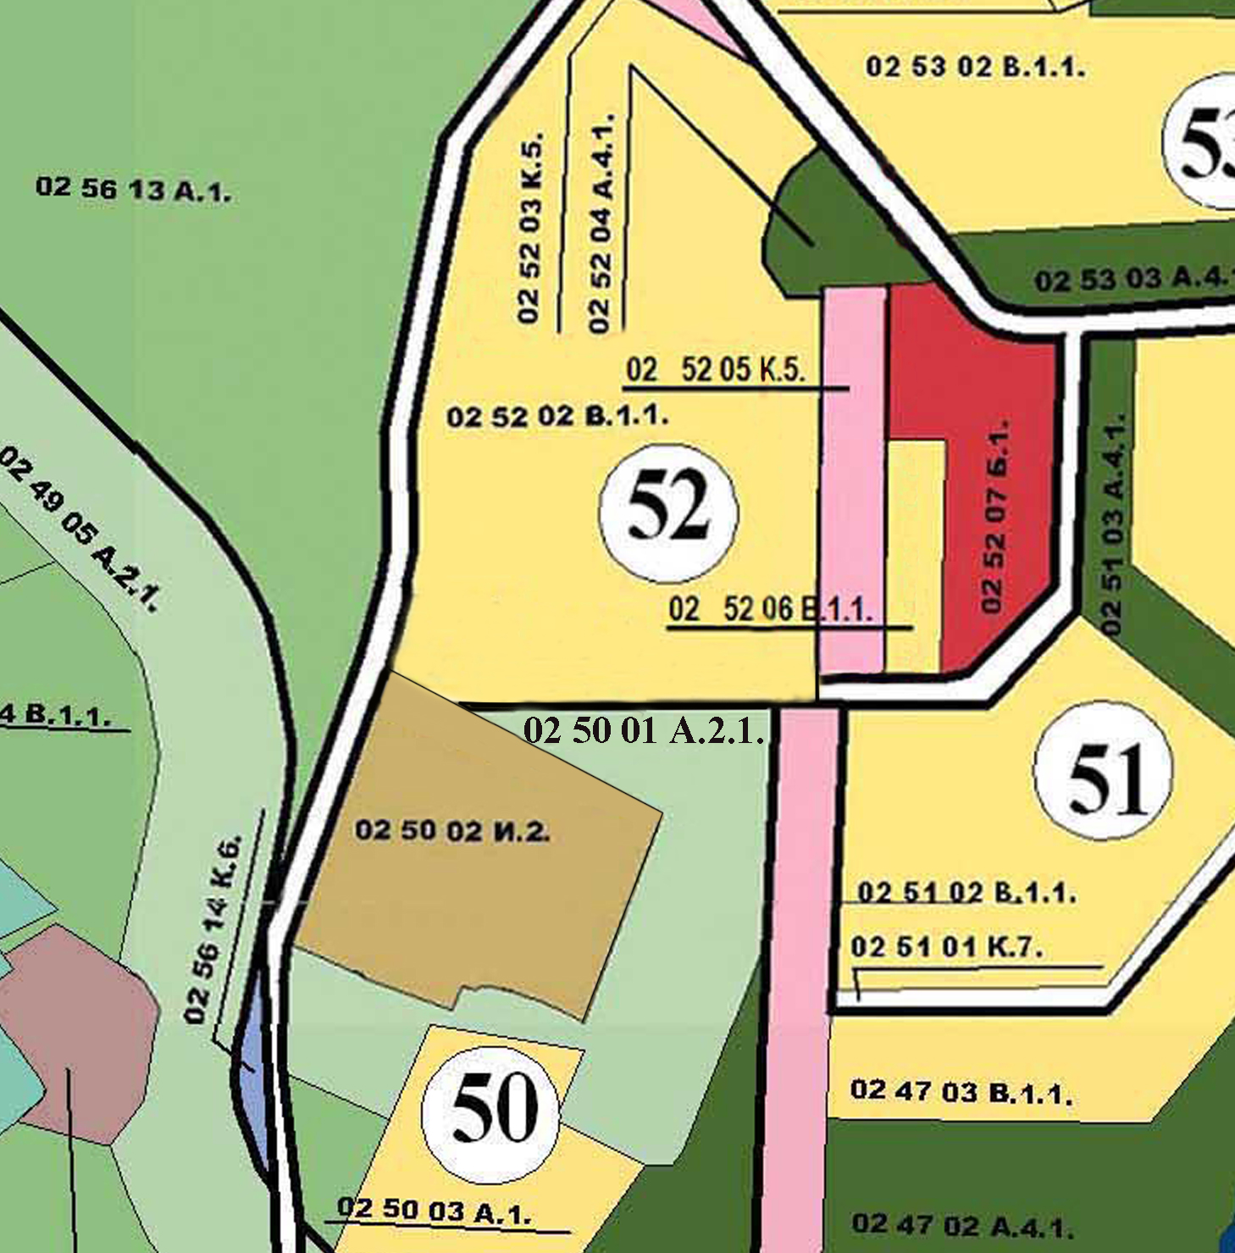

Глава Златоустовского городского округа В.А. Жилин

